晋江市伟冠双语实验学校
小 学部 三 年级 数学 学科校本作业
《第五单元 周长》
（训练时间：20分钟 选做组别： ）
班级 姓名 座号 等级

A组 基础训练

1.填空。
（1）一个长方形的长和宽的和是10厘米，周长是（ ）厘米。
（2）正方形的周长是它的边长的（ ）倍。
（3）长方形的长减少3厘米，宽减少了1厘米，它的周长减少了（ ）厘米。
2.王爷爷家要围一个长方形的鸡舍，长10米，宽5米，根据不同的围法，连一连。
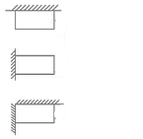
10×2+5

10+5

5×2+10
3.这幅画的周长是多少厘米？
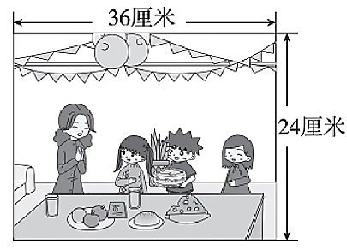

B组 巩固训练

4．画一画。
请在下面的方格纸上画3个周长是16cm且形状不同的长方形，并在图形旁分别标出长、宽或边长的数据。（每个小方格的边长表示1cm）
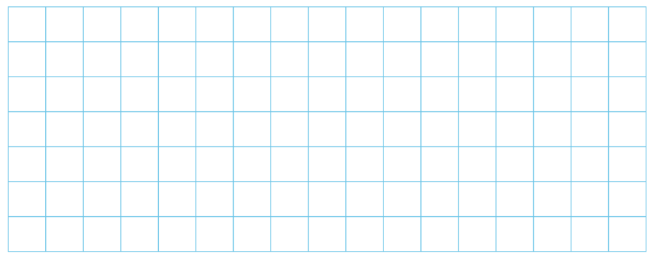

5. 求出下面图形的周长。（单位：厘米）
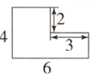
（1）

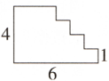
（2）

6．一个长方形花圃的周长是66米，现在扩建花圃，沿着宽增加了4米，现在这个长方形花圃的周长是多少米？

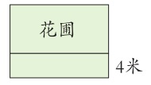

7.如右图，如果从这个图形中剪下一个最大的长方形，那么这个长方形的周长是多少？剩下图形的周长是多少？画一画，算一算。（单位：厘米）
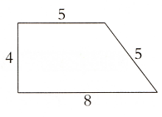

8.小花绕着一个正方形的游泳池走了2圈，一共走了96米，这个游泳池的边长是多少米？

9.一种餐桌的桌面是正方形，它的周长是32分米，把3张这样的餐桌拼到一起，拼成1个长方形餐桌，这个长方形餐桌桌面的周长是多少？

10．一个长方形花圃的周长是66米，现在扩建花圃，沿着宽增加了4米，现在这个长方形花圃的周长是多少米？

C组 拓展训练
11. 把边长分别是5厘米、4厘米、3厘米和2厘米的4个正方形按从大道小的顺序摆成一行（如右图），摆成的图形的周长是多少厘米？

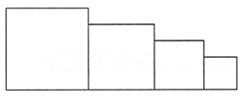

12. 已知白色长方形的周长是42厘米，涂色部分为正方形，大长方形的长和宽各是多少？
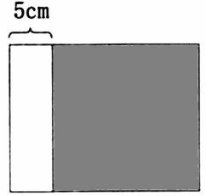

13.一个边长是5厘米的正方形，如果边长增加2厘米，那么新正方形的周长比原正方形的周长长多少厘米？
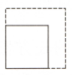

14．一个正方形被分成5个相同的长方形，每个长方形的周长都是48厘米，求正方形的周长是多少厘米？

